Министерство образования Республики Беларусь

Учреждение образования БГУИР

Факультет информационных технологий и управления

Кафедра интеллектуальных информационных технологий

Отчёт по лабораторной работе на тему:

Решение систем линейных алгебраических уравнений

Выполнил: Астахов А. С.

Проверил: Степанова Т. С.

Минск 2024

n = 7;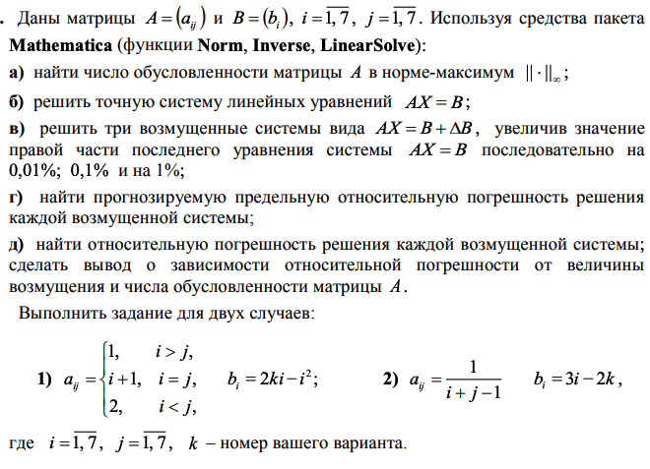

k = 3;

A = Table[If[i > j, i + j, 2 k i - i^2], {i, 1, n}, {j, 1, n}];

B = Table[2 k - i, {i, 1, n}];

condMax = Norm[A, Infinity] Norm[Inverse[A], Infinity];

Xexact = LinearSolve[A, B];

perturbations = {0.0001, 0.001, 0.01};

Bperturbed =

Table[ReplacePart[B, {n -> B[[n]] (1 + p)}], {p, perturbations}];

Xperturbed = Table[LinearSolve[A, Bp], {Bp, Bperturbed}];

relativeErrors =

Table[Norm[Xp - Xexact, Infinity]/Norm[Xexact, Infinity], {Xp,

Xperturbed}];

maxRelativeError = condMax*Max[perturbations];

A2 = Table[1/(i + j - 1), {i, 1, n}, {j, 1, n}];

B2 = Table[3 i - 2 k, {i, 1, n}];

condMax2 = Norm[A2, Infinity] Norm[Inverse[A2], Infinity];

Xexact2 = LinearSolve[A2, B2];

Bperturbed2 =

Table[ReplacePart[B2, {n -> B2[[n]] (1 + p)}], {p, perturbations}];

Xperturbed2 = Table[LinearSolve[A2, Bp], {Bp, Bperturbed2}];

relativeErrors2 =

Table[Norm[Xp - Xexact2, Infinity]/Norm[Xexact2, Infinity], {Xp,

Xperturbed2}];

maxRelativeError2 = condMax2*Max[perturbations];

(*Вывод результатов*)

Print["Результаты для первой системы:"];

Print["число обусловленности: ", condMax];

Print["Решения: ", Xexact];

Print["Результаты возмущения:"];

Print[Xperturbed];

Print["\nРезультаты для второй системы:"];

Print["Число обусловленности: ", condMax2];

Print["Решение: ", Xexact2];

Print["Результаты возмущения:"];

Print[Xperturbed2];

{{1005.02,-47124.8,517868.,-2.24787*10^6,4.52661*10^6,-4.24121*10^6,1.49412*10^6},{1167.18,-53935.6,585976.,-2.5203*10^6,5.03742*10^6,-4.69072*10^6,1.64396*10^6},{2788.8,-122044.,1.26706*10^6,-5.24462*10^6,1.01455*10^7,-9.18585*10^6,3.14234*10^6}}

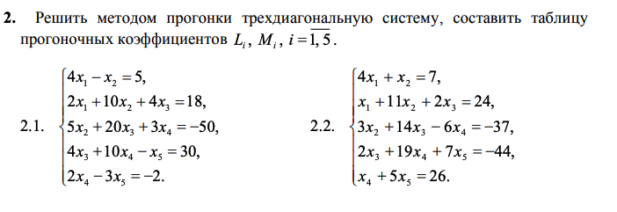

(*Ввод коэффициентов системы*)

a = {0, 2, 5, 4, 2}; (*Поддиагональ (a2,...,an)*)

b = {4, 10, 20, 10, -3}; (*Главная диагональ (b1,...,bn)*)

c = {-1, 4, 1, -1, 0}; (*Наддиагональ (c1,...,cn-1)*)

d = {5, 18, -50, 30, -2}; (*Свободные члены (d1,...,dn)*)

(*Прямой ход:вычисление L и M*)

n = Length[b];

L = Table[0, {n}];

M = Table[0, {n}];

L[[1]] = -c[[1]]/b[[1]];

M[[1]] = d[[1]]/b[[1]];

For[i = 2, i <= n, i++, denom = b[[i]] + a[[i]]*L[[i - 1]];

L[[i]] = If[i < n, -c[[i]]/denom, 0];

M[[i]] = (d[[i]] - a[[i]]*M[[i - 1]])/denom;];

(*Обратный ход:вычисление x*)

x = Table[0, {n}];

x[[-1]] = M[[-1]]; (*Последнее значение*)

For[i = n - 1, i >= 1, i--, x[[i]] = L[[i]]*x[[i + 1]] + M[[i]];];

(*Вывод результатов*)

Print["Решение: ", x];

Print["Коэф. L: ", L];

Print["Коэф: M: ", M];

Коэф: M: {5/4,31/21,-(241/76),4055/929,1424/371}

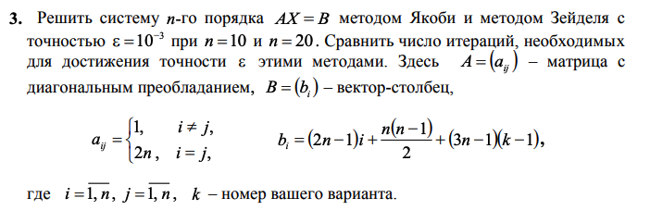

(*Генерация матрицы A и вектора B*)

GenerateMatrixAndVector[n_, k_] :=

Module[{A, B},

A = Table[

If[i == j, 2 n, 1], {i, n}, {j,

n}];(*Матрица с диагональным преобладанием*)

B = Table[(2 n - 1) i + (n (n - 1))/2 + (3 n - 1) (k - 1), {i,

n}];(*Вектор-столбец*){A, B}]

(*Метод Якоби*)

JacobiMethod[A_, B_, eps_] :=

Module[{n, X, Xnew, iterations, diff}, n = Length[B];

X = ConstantArray[0, n];

Xnew = ConstantArray[0, n];

iterations = 0;

diff = Infinity;

While[diff > eps,

Xnew = Table[(B[[

i]] - (Sum[A[[i, j]] X[[j]], {j, 1, i - 1}] +

Sum[A[[i, j]] X[[j]], {j, i + 1, n}]))/A[[i, i]], {i, 1, n}];

diff = Max[Abs[Xnew - X]];

X = Xnew;

iterations++;

If[iterations > 1000, Print["Jacobi method did not converge."];

Abort[]];];

{N[X], iterations}]

(*Метод Зейделя*)

SeidelMethod[A_, B_, eps_] :=

Module[{n, X, iterations, diff}, n = Length[B];

X = ConstantArray[0, n];

iterations = 0;

diff = Infinity;

While[diff > eps, diff = 0;

Do[Module[{oldX = X[[i]]},

X[[i]] = (B[[

i]] - (Sum[A[[i, j]] X[[j]], {j, 1, i - 1}] +

Sum[A[[i, j]] X[[j]], {j, i + 1, n}]))/A[[i, i]];

diff = Max[diff, Abs[X[[i]] - oldX]];], {i, 1, n}];

iterations++;

If[iterations > 1000, Print["Seidel method did not converge."];

Abort[]];];

{N[X], iterations}]

(*Основная программа*)

n = 10; (*Размер матрицы*)

k = 1;

eps = 10^-3; (*Точность*)

(*Генерация матрицы и вектора*)

{A, B} = GenerateMatrixAndVector[n, k];

(*Проверка на диагональное преобладание*)

If[! AllTrue[Table[2 n > Total[Delete[A[[i]], i]], {i, 1, n}], # &],

Print["Matrix A is not diagonally dominant. Adjust the generation \

logic."]; Abort[]];

(*Решение методом Якоби*)

{JacobiSolution, JacobiIterations} = JacobiMethod[A, B, eps];

(*Решение методом Зейделя*)

{SeidelSolution, SeidelIterations} = SeidelMethod[A, B, eps];

(*Вывод результатов*)

Print["Решение методом Якоби: ", JacobiSolution];

Print["Число итераций методом Якоби: ", JacobiIterations];

Print["Решение методом Зейделя: ", SeidelSolution];

Print["Число итераций методом Зейделя: ", SeidelIterations];

Решение методом Якоби: {0.655332,1.65533,2.65533,3.65533,4.65533,5.65533,6.65533,7.65533,8.65533,9.65533}

Число итераций методом Якоби: 13

Решение методом Зейделя: {0.655152,1.65515,2.65515,3.65516,4.65516,5.65517,6.65517,7.65518,8.65518,9.65518

Число итераций методом Зейделя: 6